Iniziati a vivere nella grande famiglia dei figli di Dio

Obiettivo presentare i sacramenti come segni della Grazia che Dio Padre ci dona per essere suoi figli
Dio vuole accompagnare con il suo amore ogni momento della nostra esistenza. Proviamo ad immaginare la nostra vita come un viaggio o un’avventura da affrontare insieme. Come sostegno nel cammino Gesù ci ha lasciato dei preziosi doni: i sacramenti.
A partire dal XII secolo la Chiesa ha distinto sette segni principali che stanno alla base di tutta la vita cristiana e che costituiscono la Chiesa stessa; a questi segni essa ha dato il nome di sacramenti.
Quando si dice “sacramento” si intende un segno particolare per mezzo del quale Cristo Risorto agisce e opera la sua salvezza per noi. Così la Chiesa oggi attraverso i sacramenti esprime la presenza del Gesù che ci unisce sempre di più a Lui attraverso l’azione dello Spirito Santo.
Il Battesimo, la Cresima e l’Eucarestia sono chiamati i “sacramenti dell’Iniziazione Cristiana” e ci sono donati per vivere in pienezza l’esperienza di fede.

IL BATTESIMO
Gesù stesso, prima di salire al cielo, affida agli apostoli il compito di battezzare (Mt 28,19-20)
¹⁹Andate dunque e fate discepoli tutti i popoli, battezzandoli nel nome del Padre e del Figlio e dello Spirito Santo, ²⁰insegnando loro a osservare tutto ciò che vi ho comandato. Ed ecco, io sono con voi tutti i giorni, fino alla fine del mondo".
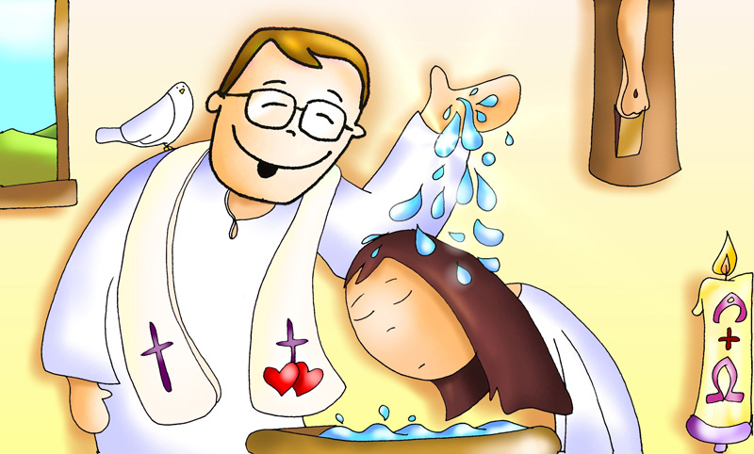

CRESIMA O CONFERMAZIONE
Gli Atti degli Apostoli ci raccontano che Pietro e Giovanni furono inviati per confermare nella fede i cristiani della Samaria (At 8,14-18)
¹⁴Frattanto gli apostoli, a Gerusalemme, seppero che la Samaria aveva accolto la parola di Dio e inviarono a loro Pietro e Giovanni. ¹⁵Essi scesero e pregarono per loro perché ricevessero lo Spirito Santo; ¹⁶non era infatti ancora disceso sopra nessuno di loro, ma erano stati soltanto battezzati nel nome del Signore Gesù. ¹⁷Allora imponevano loro le mani e quelli ricevevano lo Spirito Santo.
Nella Cresima, attraverso l’imposizione delle mani e l’unzione sul capo con Il Crisma il Vescovo esprime la speciale consacrazione dello Spirito che ci rende più uniti a Cristo.
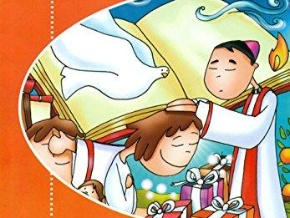

EUCARESTIA
Gesù istituisce l’Eucarestia nell’Ultima Cena con gli apostoli, anticipando il suo sacrificio che compirà con la sua passione e morte. (Lc 22,19)
¹⁹Poi prese il pane, rese grazie, lo spezzò e lo diede loro dicendo: "Questo è il mio corpo, che è dato per voi; fate questo in memoria di me". ²⁰E, dopo aver cenato, fece lo stesso con il calice dicendo: "Questo calice è la nuova alleanza nel mio sangue, che è versato per voi".
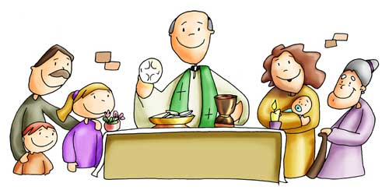

Attività - La carta d'identità del cristiano

Proponiamo di realizzare una carta d’identità con le date (e le immagini) principali del cammino di fede di ogni ragazzo.

Materiale: foglio di carta resistente bianco della misura a4 da piegare come libretto.
In copertina possiamo mettere nome e cognome del ragazzo, il nome del gruppo e la parrocchia di appartenenza. (In mezzo alla copertina la foto del bambino formato tessera)

All’interno:
- data di nascita, nome dei genitori, nome del padrino/madrina, il giorno dell’onomastico e breve descrizione del santo.
- data del Battesimo
- data della prima Confessione
- data della prima Comunione
-spazio per la data da apporre in occasione della Cresima

Sarebbe bello arricchire la carta d’identità con le foto che fanno riferimento ai sacramenti ricevuti: la foto del Battesimo, della prima Confessione, prima Comunione.
Dietro il timbro della parrocchia con la firma del parroco e il nome dei catechisti

